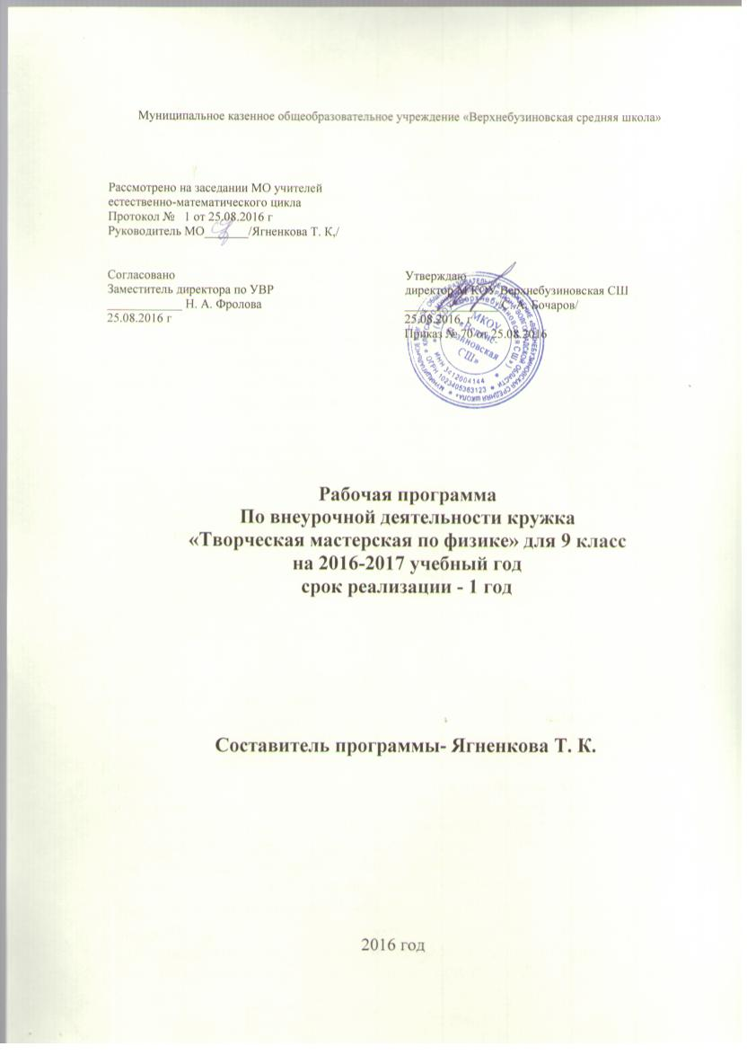

Пояснительная записка

Данная программа составлена на основании типовой программы в соответствии с программой внеурочной деятельности ФГОС ООО

1. Обоснование необходимости разработки и внедрения предлагаемой программы в образовательный процесс:
Особенностью предмета «Технология» является введение учащихся в мир духовной и материальной культуры. Программа курса внеурочной деятельности «Творческая мастерская» отражает основные задачи по нравственно-эстетическому воспитанию и развитию творческих способностей детей, по профессиональному самоопределению в условиях рынка труда. В ней раскрываются методы работы педагога в освоении детьми элементов художественных народных промыслов и современных видов декоративно-прикладного искусства.
Актуальность программы заключается в том, что она предоставляет возможность школьникам получить углубленные теоретические знания и умение их применять в практической деятельности для адаптации в современном социуме. План и методическое обеспечение программы курса внеурочной деятельности составлены на основе материала, изученного на уроках технологии и ИЗО. Построение программы модульное. Каждый раздел учебного плана составлен по принципу последовательного усложнения выполняемых работ. Учебный план предусматривает самостоятельные творческие задания и выполнение творческого проекта в знакомой и изменённой ситуации.
Декоративно-прикладное искусство требует от ребенка усидчивости, терпения, что способствует развитию его личности, воспитанию характера. При создании изделий формируется целеустремленность, умение доводить начатое дело до конца.
Занятия по данной программе способствуют развитию не только знаний о видах декоративно-прикладного искусства, но и художественного мышления, чувства композиции, законов цветоведения.
Связь народного искусства с жизнью человека, роль народного искусства в его повседневной жизни - главный смысловой стержень программы. Предусматривается широкое привлечение жизненного опыта детей, примеров из окружающей действительности при выполнении творческих работ. Одной из главных целей преподавания становится задача развития у ребенка интереса к творчеству, способности самореализации. Программа имеет практическую значимость, т.к. дети имеют возможность создавать конкретные изделия и видеть результат своей работы.

Целью данной программы является создание условий для духовного и творческого развития личности, развития художественного вкуса и трудовых навыков, формирования самостоятельности, познавательных интересов и активности детей.

2. Результаты изучения предмета

Основные задачи программы:
- Вызвать интерес к различным видам декоративно-прикладного творчества;
- Побудить детей участвовать в творческой работе;
- Учить самостоятельно создавать творческие проекты.

Предметные результаты:
- Изучение детьми различных видов народных промыслов;
- Понимание художественных свойств различных материалов, красоты формы изделий, ее украшения;
- Оценка технологических свойств материалов и областей их применения;
- Владение приемами и техникой изготовления вышивки, лоскутной пластики, ткачества, низания бисера, методами художественного конструирования из бумаги;
- Применение различных технологий в создании изделий материальной культуры.
- Развитие пространственного художественного воображения, чувства цвета, гармонии, композиционного мышления.

Метапредметные результаты:
- Планирование процесса познавательной деятельности;
- Развитие творческих способностей у детей;
- Развитие художественного вкуса, внимания, памяти, образного мышления;
- Развитие графических и конструктивных навыков и умений;
- Развитие способности к самостоятельной работе и анализу проделанной работы;
- Соблюдение безопасных приемов познавательно-трудовой деятельности.

Личностные результаты:
- Бережное отношение к своему труду;
- Развитие трудолюбия и усидчивости;
- Овладение способностью самим создавать композиции работ;
- Воспитание умения прислушиваться к мнению других, уважения к их точке зрения;
- Проявление технологического мышления при организации своей деятельности;
- Самооценка своих способностей для труда в различных сферах с позиции будущей социализации.

3. Отличительные особенности программы:
Данная программа имеет художественно-эстетическую направленность. Базируется на идеях педагогики сотрудничества, личностно-ориентированного обучения и проектной деятельности, самостоятельного выполнения работ от эскиза до воплощения замысла в материале.
Программа рассчитана на период обучения - 1 год.
4. Особенности возрастной группы детей, которым адресована программа курса внеурочной деятельности:
Программа рассчитана на детей 10 - 12 лет.
Занятия проводятся в свободное от учебы время 1 раз в неделю.

5. Режим занятий:
• общее количество часов в год – 35 ч.;
• количество часов и занятий в неделю - 1 раз по 1 часу;

6. Форма организации занятий – фронтальная, групповая, индивидуальная.
Методы обучения – словесный, объяснительно-иллюстративный, наглядный, проблемный, частично-поисковый, исследовательский, репродуктивный, практический.
В течение учебного года дети будут принимать участие в общешкольных и городских выставках декоративно-прикладного искусства.
В конце учебного года ими выполняется защита творческого проекта, по качеству исполнения которого определяется успешность ребенка, уровень приобретенных им умений и навыков.

II. Тематическое планирование курса внеурочной деятельности
«Творческая мастерская»
1-й год обучения
№ | № за-нятия |  |  | Наименование разделов и тем |  | Общее  кол-во  часов |  | В том числе:
 |  |  |  |  |  |  |  | Теор. | Практ.
Раздел 1. Вышивка. 8 ч.
1.1. | 1 |  |  | Введение. Основные виды вышивки. Инструменты и художественные материалы, символика цвета и узора. |  | 1 |  | 1
1.2. | 2-3 |  |  | Основные элементы «азбуки» народного творчества. Этапы творческого проекта. |  | 2 |  |  | 2
1.3. | 4-8 |  |  | Изготовление игольницы или самостоятельного творческого проекта. |  | 5 |  | 1 | 4
Раздел 2. Лоскутная пластика. 10 ч.
2.1. | 9 |  |  | Введение. Лоскутная мозаика. Материалы и инструменты. |  | 1 |  | 1
2.2. | 10-11 |  |  | Узоры из квадратов и треугольников. Выполнение эскиза. |  | 2 |  |  | 2
2.3. | 12-18 |  |  | Изготовление блоков для диванной подушки. |  | 7 |  | 1 | 6
Раздел 3. Низание бисера. 7 ч.
3.1. | 19 |  |  | Введение. Инструменты и материалы. История бисера. Основы цветоведения. Элементы композиции. |  | 1 |  | 1
3.2. | 20 |  |  | Чтение схем и техника низания. Правила ТБ. |  | 1 |  | 1
3.3. | 21 |  |  | Плетение на одной игле. Плетение на двух иглах. |  | 1 |  |  | 1
3.4. | 22-25 |  |  | Объемные фигурки на леске (проволоке). |  | 4 |  | 1 | 3
Раздел 4. Квилинг – бумагокручение. 8 ч.
4.1. | 26 |  |  | Введение. Изготовление декоративных изделий из бумаги. История бумажной пластики. Инструменты и материалы. |  | 1 |  | 1
4.2. | 27 |  |  | Основные приемы изготовления элементов в технике квилинг. Правила ТБ. |  | 1 |  | 1
4.3. | 28-29 |  |  | Изготовление цветов, листиков и веточек. |  | 2 |  |  | 2
4.4. | 30-33 |  |  | Изготовление открыток |  | 4 |  |  | 4
Раздел 5. Оформление выставки работ. Защита творческого проекта - 2 ч.
5.1. |  | 34-35 | Оформление выставки работ. Защита творческого проекта |  | 2 |  |  |  | 2
 |  |  | Итого: |  | 35 |  | 9 |  | 26

III. Содержание курса внеурочной деятельности «Творческая мастерская»

Принцип обучения: от простого к сложному, от изучения основных элементов до занятий на импровизацию.

Раздел 1. Вышивка.
  - Введение. Основные виды вышивки. Инструменты и художественные материалы. Символика цвета и узора.
  - Основные элементы «азбуки» народного творчества. Этапы творческого проекта.
  - Изготовление игольницы или самостоятельного творческого проекта.

Для развития творческих способностей у учащихся используется метод проектов. При выборе проектного задания учитывается его практическая ценность. Это могут быть изделия для личного пользования, для дома и др. Задания не должны быть сложными, при этом должны учитываться личные интересы и способности каждого учащегося или группы учащихся, интересы школы. Разрабатываются все этапы проектирования, составляется пояснительная записка, где анализируются результаты проделанной работы.
Знакомство учащихся с русской народной вышивкой. Понятие эстетической и исторической ценности ручной вышивки. Демонстрация вышитых работ.
Материалы, инструменты и приспособления. Развитие знаний о материалах (канва, нитки), их применения для вышивки. Повторение правил ТБ при работе с иглой и ножницами.
Овладение вышивкой простейшими швами. Освоение учащимися швов: «вперёд иголкой», «стебельчатый». Техника «крест», «полукрест». Символика вышивки в рисунке и цвете. Знакомство с декоративным изображением птиц в традиционной вышивке. Мотив птицы, приносящей добрую весть или подарок, — широко распространен в народном искусстве. Знакомство с декоративным изображением деревьев и цветов в традиционной вышивке. Изготовление изделия по выбору. Украшение игольницы вышивкой. Украшение вышивкой полотенца. Оформление и окончательная отделка вышивки.

Раздел 2. Лоскутная пластика.
2.1. Введение. Лоскутная мозаика. Материалы и инструменты.
2.2. Узоры из квадратов и треугольников. Выполнение эскиза.
2.3. Изготовление блоков для диванной подушки.

История лоскутной мозаики в России, показ образцов, выполненных народными мастерами, или их изображений.
Материалы и инструменты для шитья. Особенности подбора тканей для лоскутной мозаики. Свойства натуральных тканей растительного происхождения.
Знакомство с простейшими схемами блоков. Узоры из квадратов и треугольников. Изготовление эскиза блока в цвете, шаблонов для его элементов. Последовательность и технология соединения элементов блока. Ручные швы и правила их выполнения. Машинные швы и требования к ним. Правила ТБ. Изготовление диванной подушки.

Раздел 3. Низание бисера.
3.1. Введение. Инструменты и материалы. История бисера. Основы цветоведения. Элементы композиции.
3.2. Чтение схем и техника низания. Правила ТБ.
3.3. Плетение на одной игле. Плетение на двух иглах.
3.4. Объемные фигурки на леске (проволоке).

История бисера. Инструменты и материалы, необходимые для бисероплетения. Рабочее место и его организация. Основы цветоведения. Элементы композиции. Демонстрация изделий из бисера. Чтение схем и техника низания. Правила ТБ. Способы плетение на одной игле, на двух иглах.
Знакомство с простым геометрическим орнаментом. Геометрический орнамент получил широкое распространение в народном искусстве. Основу орнамента составляют ромбы, квадраты, кресты.
Обратить внимание на то, что при явной простоте геометрического узора он, благодаря различным сочетаниям и изменению масштаба (размера), дает широкий простор для построения разнообразных орнаментов. Обратить внимание на ритмическое чередование элементов узора.
Изготовление объемных фигурок на леске (проволоке).

Раздел 4. Квилинг – бумагокручение.
4.1. Введение. Изготовление декоративных изделий из бумаги. История бумажной пластики. Инструменты и материалы.
4.2. Основные приемы изготовления элементов в технике квилинг. Правила ТБ.
4.3. Изготовление цветов, листиков и веточек.
4.4. Изготовление открыток.

История квилинга, показ образцов, выполненных народными мастерами, или их изображений. Что такое квилинг. Необходимые материалы и принадлежности. Знакомство с основными приемами изготовления элементов в технике квилинг. Правила Т.Б.
Изготовление цветов, листиков, веточек из скрученных в спираль бумажных полосок. Создание открытки в технике бумажной пластики

Раздел 5. Оформление выставки работ. Защита творческого проекта.
5.1.Оформление выставки работ. Защита творческого проекта.

Успешность творческого проекта определяется качеством представленных выставочных работ и его защитой.

IV. Методическое обеспечение образовательной программы
Основой организации образовательного процесса являются личностно-ориентированная, проектная и информационно-коммуникационная педагогические технологии.
Применение личностно-ориентированной технологии позволяет ставить ребенка перед выбором: материалов, элементов росписи, композиции, сложности задания и т.д.
Обучение - это не только сообщение новой информации, но и обучение умению самостоятельно добывать знания, самоконтролю, приемам исследовательской деятельности.
Поисковая деятельность и работа над проектом – от эскиза до готового изделия позволят научить детей приемам самостоятельной работы
Информационно-коммуникационные технологии будут способствовать увеличению зрительного ряда, сопровождающего знакомство с прикладным искусством, позволят познакомить детей с разнообразием художественных изделий и композиционных решений.
Выполнение изделий дает представление о форме, ее конструкции, композиции и оформлении изделий. На занятиях будут использоваться дидактические материалы – альбомы по различным видам прикладного искусства, работы педагога и детей.
Программа включает теоретическую часть и практическую работу. Работа детей будет связана с народным искусством, поэтому предусматривается знакомить их с историей создания народных промыслов, с наиболее известными художественными промыслами, с национальными традициями.
Занятие содержит организационную, теоретическую и практическую части. Теоретические сведения - это объяснение нового материала, информация познавательного характера о видах декоративно-прикладного искусства, форме изделий, их элементах, после чего дети приступают к практическому выполнению работы.
В течение всего занятия педагог проводит промежуточный контроль выполняемой практической работы. Во время занятий обязательно устраиваются перерывы для отдыха. По окончании занятия педагог подводит итог выполненной работы.

Условия реализации программы:
Для успешной работы по программе необходимо:
- хорошо освещенный кабинет, соответствующий санитарно-эпидемиологическим правилам и нормативам СанПин 2.4.4.1251-03;
- оборудование – столы, стулья, шкафы, компьютер;
- инструменты: карандаши, краски, клей, ножницы, швейные машины и др.;
- материалы (нитки, ткани и т. д.);
- методические пособия и разработки по различным видам декоративно – прикладного искусства.

Литература

Вся литература, которая была использована для разработки программы, с успехом может быть рекомендована для детей и родителей с целью углубления знаний о различных видах декоративно – прикладного творчества.

1. Алексеева В.В. Что такое искусство. Вып. 1. М., 1973.
2. Алексеева В.В. Что такое искусство. Вып. 2. М., 1979.
3. Горяева Н.А., Островская О.В. Декоративно-прикладное искусство в жизни человека. Учебник. М., 2000.
4.Костикова И.Ю., Школа лоскутной техники. М.,Культура и традиции.1997
5. Лернер И.Я. Дидактические основы методов обучения. М., 1981.
6. Мелик-Пашаев АА. Педагогика искусства и творческие способности. М., 1981.
7. Мелик-Пашаев АА., Новлянская З.Н. Ступени к творчеству. М., 1987.
8. Миловский А. Народные промыслы России. М., 1994.
9.Максимова М.В., Кузьмина М.А.Лоскутки. М.,1998.
10. Народные художественные промыслы России: Альбом / Авт.-сост. П.И. Уткин. М., 1984.
11. Некрасова М. А. Народное искусство России. М., 1989.
12. Неменский Б.М. Познание искусством. М., 2000.
13. Полунина В.Н. Одолень-трава. М., 1987.
1999—2002, № 1—10.
14. Русский сувенир: Альбом. /Авт.-сост. М.Г. Черейская. — Л., 1978.
15. Русское народное искусство в собрании Государственного русского музея: Альбом. / Ред.- сост. И.Я. Богуславская. — Л., 1984.
16. Сокольникова Н.М. Краткий словарь художественных терминов.
17. Фрейтаг И. П., Аникина Л.Л., «Что умеют мастера» Выпуск 5. Ткачество. – СПб: «СМИО Пресс», 2007.

